


รายงานผลการปฏิบัติประจำเดือน พฤศจิกายน 2567
สถานีตำรวจภูธรพนมไพร ตำรวจภูธรจังหวัดร้อยเอ็ด

ข้อมูล ณ วันที่ 1 มีนาคม 2568

งานอำนวยการ
1.เมื่อวันที่ 27 พฤศจิกายน 2567 เวลา 09.30 น. พ.ต.อ.รัชพง นามปัดสา ผกก.สภ.พนมไพร มอบหมายให้ พ.ต.ต.จำเนียร หัวหนองหาร สวป.(ชส.)สภ.พนมไพร พร้อมชุด ชมส.ออกให้ความรู้การแก้ไขปัญหายาเสพติดในชุมชน ที่บ้านท่าสะอาด หมู่ที่ ๑๘ ต.พนมไพร อ.พนมไพร จ.ร้อยเอ็ด
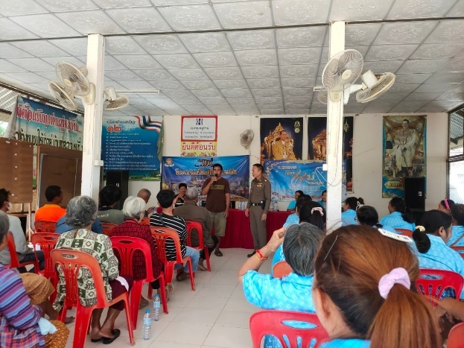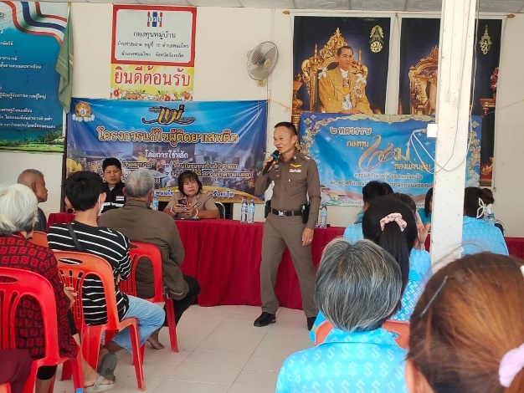
2. เมื่อวันที่ 20 พฤศจิกายน 2567 เวลา 09.00 น. พ.ต.อ.รัชพง นามปัดสา ผกก.สภ.พนมไพร มอบหมายให้ พ.ต.ต.จำเนียร หัวหนองหาร สวป.(ชส.)ฯ ร.ต.อ.สมชาย อาษาวิเศษ รอง สวป.ฯ พร้อมข้าราชการตำรวจจิตอาสา สภ.พนมไพร ร่วมกิจกรรมจิตอาสา เนื่องในโอกาสวันสำคัญของชาติ เนื่องในวันพระบาทสมเด็จพระมงกุฎเกล้าเจ้าอยู่หัว โดยกำหนดจัดกิจกรรมทำความสะอาดปรับปรุงภูมิทัศน์ มอบถุงยังชีพ และปลูกผักสวนครัว ณ ศูนย์พัฒนาเด็กเล็ก เฉลิมพระเกียรติ 80 พรรษา องค์การบริหารส่วนตำบลนานวล หมู่ที่ 2 ต.นานวล อ.พนมไพร จ.ร้อยเอ็ด โดยมี นายพศิน ศรีธร ปลัดอำเภอฯ รรท.นายอำเภอพนมไพร เป็นประธาน
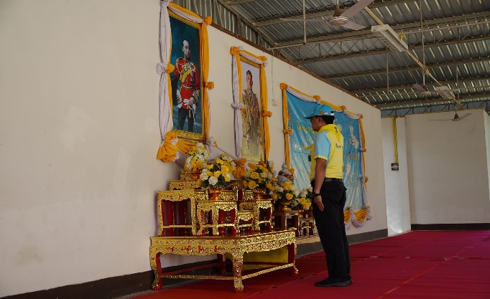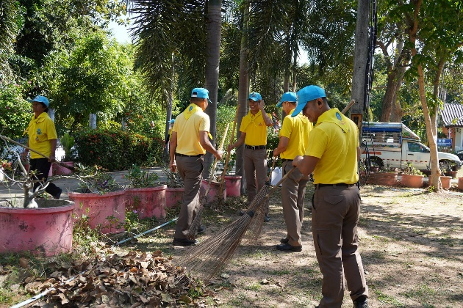

งานจราจร
1.วันที่ 8 พฤศจิกายน 2567 เวลา 09.00 น.ร.ต.อ.สวัสดิ์ สุริโย รอง สวป.สภ.พนมไพร เจ้าหน้าที่ตำรวจจราจร พร้อมด้วย ส.ต.ท.เอกวิทย์ อิโน ผบ.หมู่(ป.) สภ.พนมไพร ร่วมเป็นวิทยากรบรรยายให้ความรู้ในการป้องกันอุบัติเหตุ กฏหมายจราจรเบื้องต้น การขับขี่ปลอดภัย การใช้สัญญาณมือ และการป้องกันอาชญากรรมทางออนไลน์ ไม่ให้ตกเป็นเหยื่อแก๊งคอลเซนเตอร์ ตามโครงการ "สถานศึกษาปลอดภัยขับขี่ปลอดภัย ใส่ใจกฎจราจร" ณ ห้องประชุม สกร.ระดับอำเภอ พนมไพร อ.พนมไพร จ.ร้อยเอ็ด
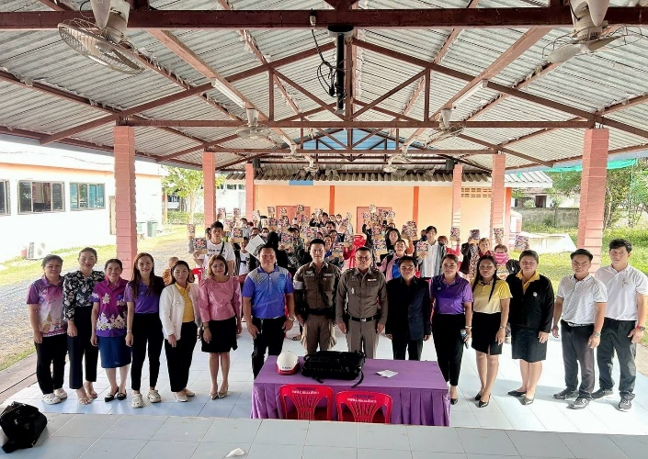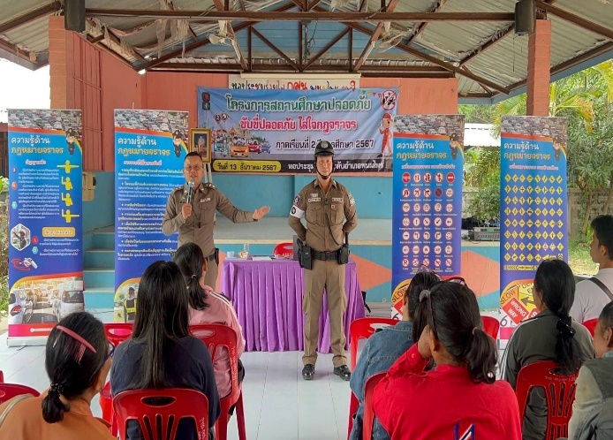

2.วันที่ 29 พฤศจิกายน 2567 เวลา 07.10 น.ร.ต.ท.ปัญญา สารรักษ์ รองสว.จร.สภ.พนมไพร ร้อยเวร60 พร้อมเจ้าหน้าที่ตำรวจจราจร สภ.พนมไพร เช้านี้!!ปฏิบัติหน้าที่อำนวยความสะดวกด้านการจราจร หน้าโรงเรียนอนุบาล เมืองพนมไพรและโรงเรียนพนมไพรวิทยาคาร การจราจร คล่องตัว
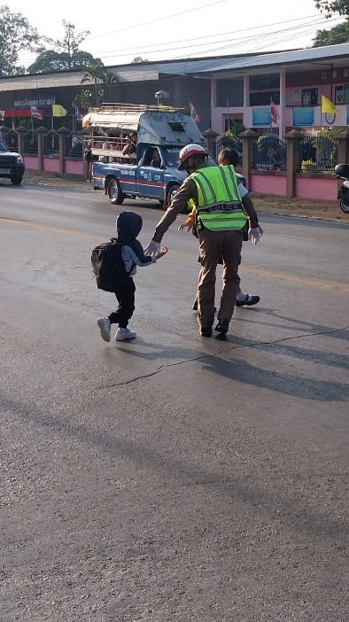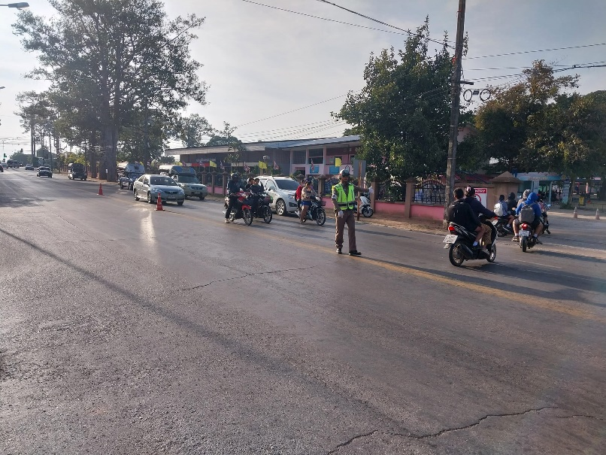

งานสืบสวน
1.วันนี้ 12 พฤศจิกายน 2567 เวลาประมาณ 16.30 น.ภายใต้การอำนวยการสั่งการของ พ.ต.อ.รัชพง นามปัดสา ผกก สภ.พนมไพร , พ.ต.ท.สมโภช แสวงแก้ว รอง ผกก.สส.ฯ , พ.ต.ท.ธนชัย หนองฮี สว.สส.ฯ นำโดย ร.ต.อ.สุพล บุญหงษ์ รอง สว.สส.ฯ ,ด.ต.มนตรี สิงห์นันท์ ,จ.ส.ต.ภูวนาท คันทา ,ส.ต.อ.ฤชา โยธานันต์ ชุดสืบสวน ระงับเหตุผู้ป่วยทางจิตอาละวาด นำส่ง รพ.พนมไพร
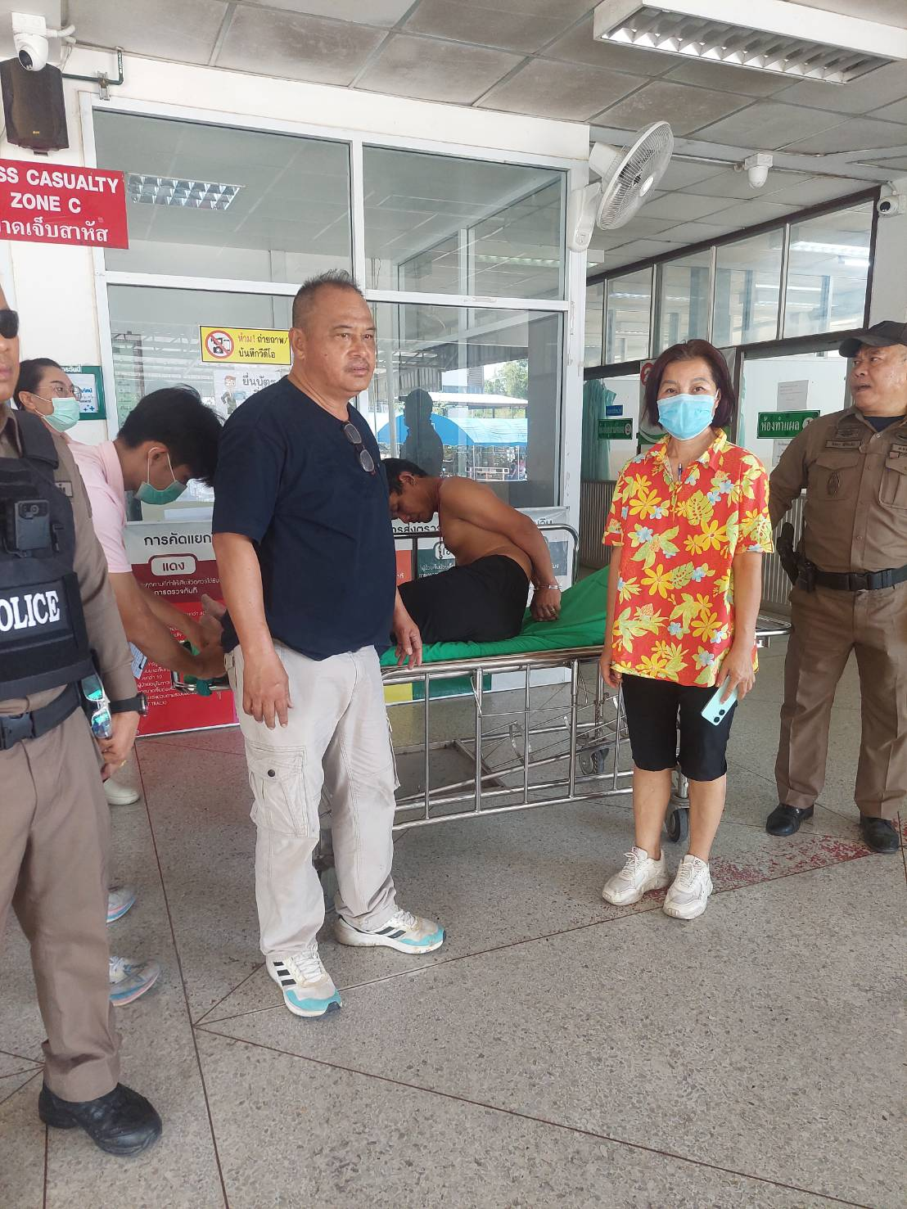

งานป้องกันปราบปราม
1.เมื่อวันที่ 15 พฤศจิกายน 2567 เวลา 18.00 น. พ.ต.อ.รัชพง นามปัดสา ผกก.สภ.พนมไพร พร้อมข้าราชการตำรวจ สภ.พนมไพร ชุดรักษาความสงบเรียบร้อยงานลอยกระทง ร่วมประเพณีลอยกระทง ประจำปี ๒๕๖๗ ของอำเภอ พนมไพร บริเวณสระขี้ลิง อำเภอพนมไพร โดยมีนายพศิน ศรีธร ปลัดอำเภอฯ รรท.นายอำเภอพนมไพร เป็นประธาน พร้อมกันนี้ สภ.พนมไพร จัด จิตอาสา และ จนท.จราจร อำนวยความสะดวกการจราจร ดูแลความสงบเรียบร้อยบริเวณพื้นที่จัดงานลอยกระทง ในพื้นที่ เหตุการณ์ปกติ
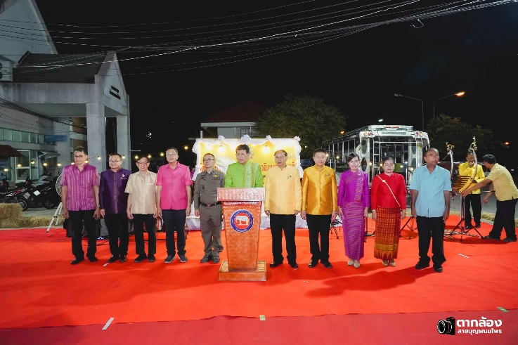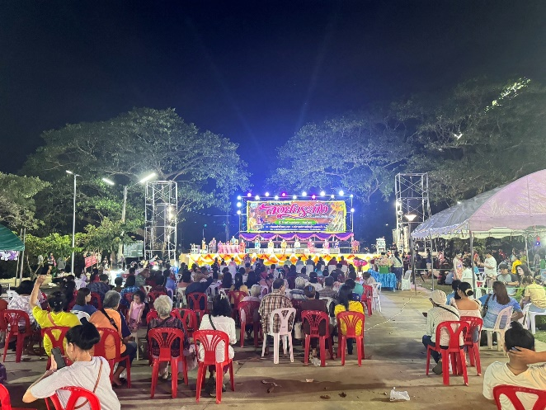
2. เมื่อวันที่ 24 พฤศจิกายน 2567 เวลา 20.30 น. ร.ต.อ.มนตรี แก่นนาคำ รอง สวป.สภ.พนมไพร พร้อมเจ้าหน้าที่ตำรวจสายตรวจ สภ.พนมไพร ออกตรวจธนาคาร ร้านทอง ร้านสะดวกซื้อ สถานที่ราชการ ในพื้นที่รับผิดชอบเพื่อป้องกันเหตุที่อาจเกิดขึ้น พร้อมพบปะ พูดคุยกับประชาชนที่อยู่ในบริเวณใกล้เคียงเพื่อหาข้อมูลเกี่ยวกับอาชญากรรมในพื้นที ป้องปราบไม่ให้มีการก่อเหตุได้
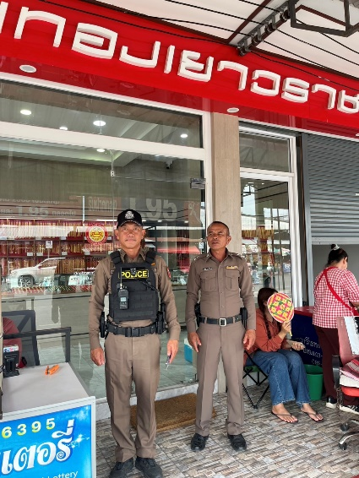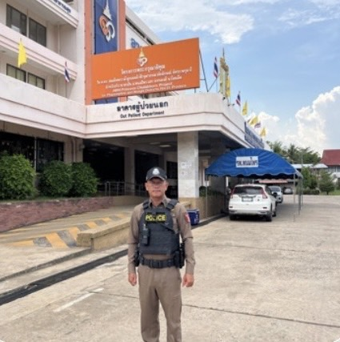

งานสอบสวน
วันนี้ 14 พฤศจิกายน 2567 เวลา 09.30 น.ร.ต.อ.สำเร็จ ปะภาวะเก พงส.เวร พร้อมเจ้าหน้าที่ตำรวจ ออกตรวจสอบอุบัติเหตุ ที่จุดถนนเส้นหลัก พนมไพร-ยโสธร รถรถน้ำแข็งพลิกคว่ำกีดขวางทางการจราจร เจ้าหน้าที่ตำรวจจราจรวางกรวยยางดูแลการจราจรจนเสร็จสิ้นภาระกิจ การจราจรคล่องตัวปกติ
